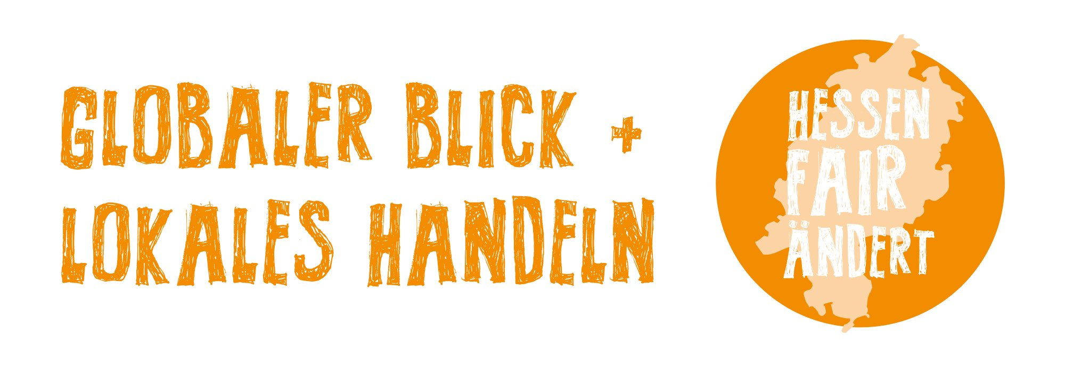
EU-Richtlinie für eine nachhaltige unternehmerische Sorgfaltspflicht – Ablauf auf EU-Ebene
„Im Februar 2022 legte die EU-Kommission ihren Vorschlag für die sogenannte Corporate Sustainability Due Diligence Directive (CSDDD) zum Schutz von Menschenrechten und Umwelt in Geschäften europäischer Unternehmen vor. Im Dezember 2022 folgte die Position des Ministerrats. Nun verhandeln verschiedene Ausschüsse des Europäischen Parlaments ihre Position zum sogenannten EU-Lieferkettengesetz. Am 23. März stimmt der entscheidende Rechtsausschuss (JURI) seine Position […]. Eine abschließende Abstimmung des Parlaments wird im Mai erwartet, dann folgt der Trilog, der Abstimmungsprozess zwischen den drei EU-Institutionen.“
Quelle: Initiative Lieferkettengesetz, Mail an Mitgliedsorganisationen, Januar 2023

